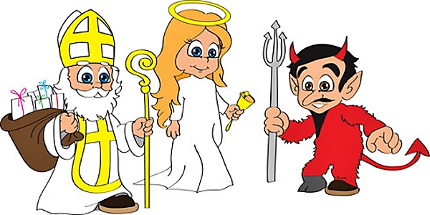
Padá sniežik, vietor fúka,
Mikuláš nám dary núka.
Poďte, deti, detičky,
rozbaľte si balíčky...

Dňa 4.12. 2016 t.j. v nedeľu vo večerných hodinách bude cez našu obec prechádzať Mikuláš so svojimi vernými priateľmi Anjelom a Čertom.
Mikuláš chce navštíviť všetky dobré deti a vypočuť si peknú básničku.
Záujemci o návštevu Mikuláša prineste podpísané balíčky pre svoje detičky do 2.12. na Obecný úrad vo Višňovom alebo do 3.12. p. Lucii Knapovej, Višňové č. 90.

